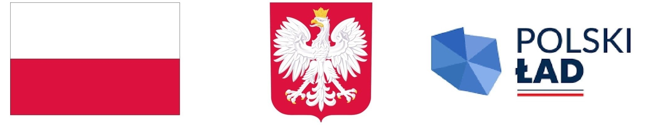

Współfinansowane z Rządowego Programu Odbudowy Zabytków

Załącznik nr 3
Zamawiający:
Parafia pod wezwaniem św. Stanisława
Biskupa i Męczennika
26-035 Raków, Szumsko 50

Wykonawca:
………………………………………………………
(pełna nazwa/firma, adres, )

reprezentowany przez: ……………………………………………………
(imię, nazwisko, stanowisko/podstawa do reprezentacji)

Oświadczenie wykonawcy
DOTYCZĄCE SPEŁNIANIA WARUNKÓW UDZIAŁU W POSTĘPOWANIU
Na potrzeby postępowania o udzielenie zamówienia publicznego którego Przedmiotem zamówienia jest:
Remont konserwatorski XVII-wiecznego kościoła
p.w. św. Stanisława Biskupa i Męczennika w Szumsku
(postępowanie zakupowe nr: ………..),
oświadczam, co następuje:
INFORMACJA DOTYCZĄCA WYKONAWCY:
- Oświadczam, że spełniam warunki udziału w postępowaniu określone przez zamawiającego w zapytaniu.
- Oświadczam, że nie podlegam wykluczeniu z postępowania w zakresie powiązań kapitałowych i osobowych określonych w zapytaniu.
- Oświadczam , że nie podlegam wykluczeniu z postępowania w związku z okolicznościami wskazanymi w art. 7 ust. 1 ustawy z dnia 13 kwietnia 2022 r. o szczególnych rozwiązaniach w zakresie przeciwdziałania wspieraniu agresji na Ukrainę oraz służących ochronie bezpieczeństwa narodowego, na czas trwania tych okoliczności.

…………….……. (miejscowość), dnia ………….…2024 r.
…………………………………………
(podpis)

OŚWIADCZENIE DOTYCZĄCE PODANYCH INFORMACJI:
Oświadczam, że wszystkie informacje podane w powyższych oświadczeniach są aktualne i zgodne z prawdą oraz zostały przedstawione z pełną świadomością konsekwencji wprowadzenia zamawiającego w błąd przy przedstawianiu informacji.

…………….……. (miejscowość), dnia ………..… 2024 r.

…………………………………………
(podpis)

